8.11.2021 5 КЛАС МАТЕМАТИКА

ТЕМА: ЗНАХОДЖЕННЯ НЕВІДОМОГО ЗМЕНШУВАНОГО. ЗНАХОДЖЕННЯ НЕВІДОМОГО ВІД’ЄМНИКА . ОДИНИЦІ ЧАСУ. НАЗВА МІСЯЦІВ ПО ПОРЯДКУ.

ВИКОНАТИ ЗАВДАННЯ ІЗ СТ.34,35

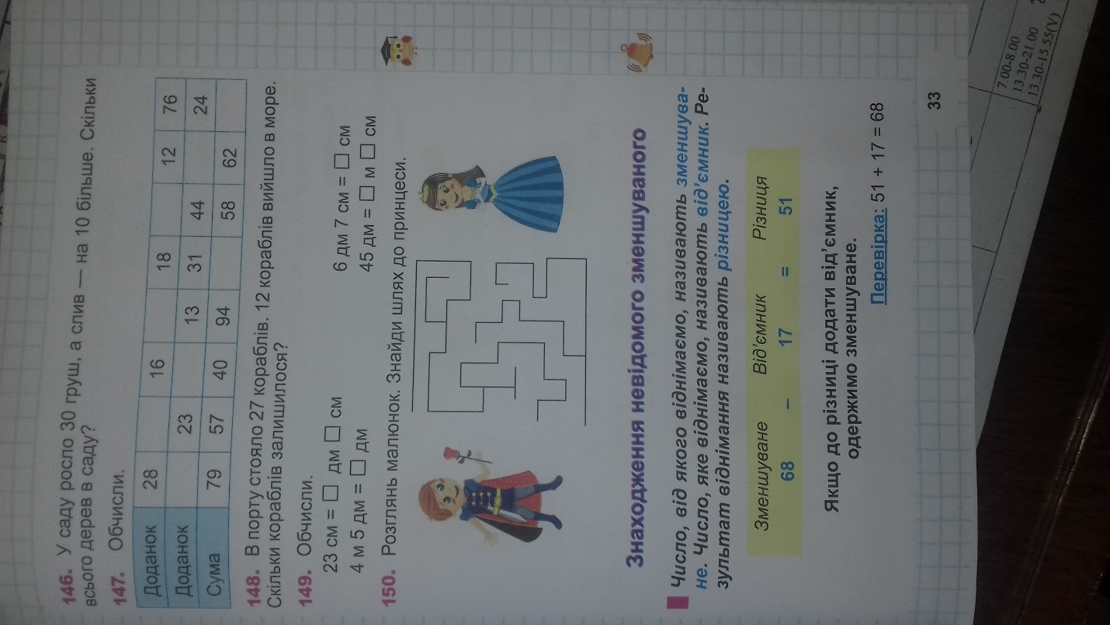

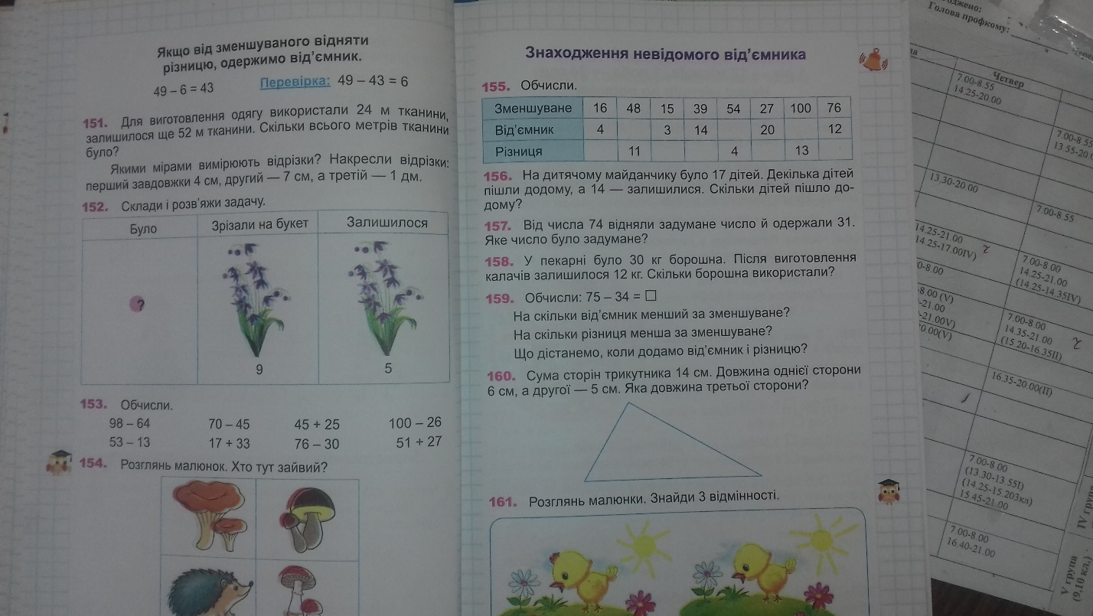

12.11.2021 5 КЛАС МАТЕМАТИКА

ТЕМА: ПОНЯТТЯ ПРО ІМЕНОВАНІ ЧИСЛА. ПРОСТЕ І СКЛАДЕНЕ ЧИСЛО. ВИМІРЮВАННЯ ДОВЖИНИ ЛАМАНОЇ ЛІНІЇ.

ВИКОНАТИ ЗАВДАННЯ ІЗ СТ. 36, 37, 61

